SVEUČILIŠTE JOSIPA JURJA STROSSMAYERA U OSIJEKU

**GRADSKA I SVEUČILIŠNA KNJIŽNICA OSIJEK**

Broj RKP-a : 02508

Matični broj : 03014347

OIB: 46627536930

Razina: 11

Šifra djelatnosti: 9101

Razdjel: 080

OBRAZLOŽENJE OPĆEG DIJELA POLUGODIŠNJEG IZVJEŠTAJA O IZVRŠENJU FINANCIJSKOG PLANA ZA 2024.

1. Prihodi i primici Knjižnice

Ukupni planirani prihod po planu za 2024. iznosi 1.477.399 eura, a polugodišnjim izvršenjem je ostvareno 1.027.872,40 eura što je za ostvarenje od 69,57 %. Ukupni prihodi u 2024. su povećani u odnosu na 2023. uslijed novog Zakona o plaćama u državnoj službi i javnim službama i nove Uredbe o nazivima radnih mjesta, uvjetima za raspored i koeficijentima za obračun plaće u javnim službama – dolazi do povećanja plaće zaposlenika.

Gradska i sveučilišna knjižnica prihode ( prihode poslovanja ) ostvaruje kroz tri aktivnosti.

Aktivnost A621003 Redovna djelatnost Sveučilišta u Osijeku

Knjižnica kao proračunski korisnik sredstva u ovoj aktivnosti osigurava iz državnog proračun. Limite primamo od Ministarstva znaosti i obrazovanja, odnosno Sveučilišta J.J. Strossmayera u Osijeku - Opći prihodi i primici, izvor 11. Tu su sredstva za plaće i materijalna prava zaposlenika te novčana naknada zbog nezapošljavanja invalida. Iz ove aktivnosti je planirano 826.735 e prihoda dok je ostvareno 448.094,23 eura, što predstavlja 55% .

Aktivnost A622122 Programsko financiranje javnih visokih učilišta

Sredstva u ovoj aktivnosti su također osigurana su od strane Ministarstva znanosti i obrazovanja iz izvora 11, limite primamo od nadležnog ministarstva, odnosno Sveučilišta J.J. Strossmayera u Osijeku. Iz ovih sredstava podmirujemo prvenstveno režijske troškove Knjižnice te materijal i usluge za redovno održavanje iste. Planirano je 52.364 eura, dok je ostvareno 66.361,40 eura, što predstavlja povećanje od 27% u odnosu na planirano.

Aktivnost A 679090 Redovna djelatnost sveučilišta u Osijeku

Vlastiti prihod - izvor 31

Knjižnica vlastite prihode ostvaruje kroz međuknjižničnu posudbu knjiga, ustupanjem licence drugim knjižnicama za korištenje baze knjižničnog programa te kroz najam prostora. Planirani prihod planom za 2024. je iznosio 17.500 eura dok je na kraju izvještajnog razdoblja ostvareno 5.932,00 eura što predstavlja 33,9% planiranog.

Namjenski prihod - izvor 43

Knjižnica namjenske prihode ostvaruje kroz upise i zakasnine svojih korisnika. U prvom polugodištu 2023. godini smo od Sveučilišta J.J.Strossmayera u Osijeku primili 22.000,00 eura kao pomoć za izradu projektne dokumentacije kako bi se mogli prijaviti za natječaj za energetsku obnovu zgrade Knjižnice. Planom za 2024. je planirano 100.000 eura, a ostvareno 52.804,04 eura što predstavlja ostvarenje od 52,8%.

Prihod od Ostalih pomoći – izvor 52 . Gradska i sveučilišna knjižnica u Osijeku osim sveučilišne djelatnosti obavlja i gradsku djelatnost. Gradska djelatnost se financira iz sredstava Ministarstva kulture i medija ( za financiranje matične službe i službe austrijske manjine ) Grada Osijeka ( za financiranje gradske djelatnosti ) te od Veleposlanstva SAD-a ( za financiranje Američkog kutka ). Odobren nam je projekt Energetska obnova zgrade Gradske i sveučilišne knjižnice Osijek te nam je u ovom izvještajnom razdoblju doznačen prvi zahtjev za nadoknadu sredstava ( za projektnu dokumentaciju u iznosu od 27.500,00 eura ). U Planu za 2024. nije uvršteno Ministarstvo kulture i medija iz razloga jer nismo od njihove strane dobili pismenu potvrdu o planiranim prihodima. U ovom izvještajnom razdoblju ostvarili 94,56% planiranih prihoda.

Prihod od 61 – Donacije – predstavljaju donaciju knjižne građe. Donaciju knjižne građe

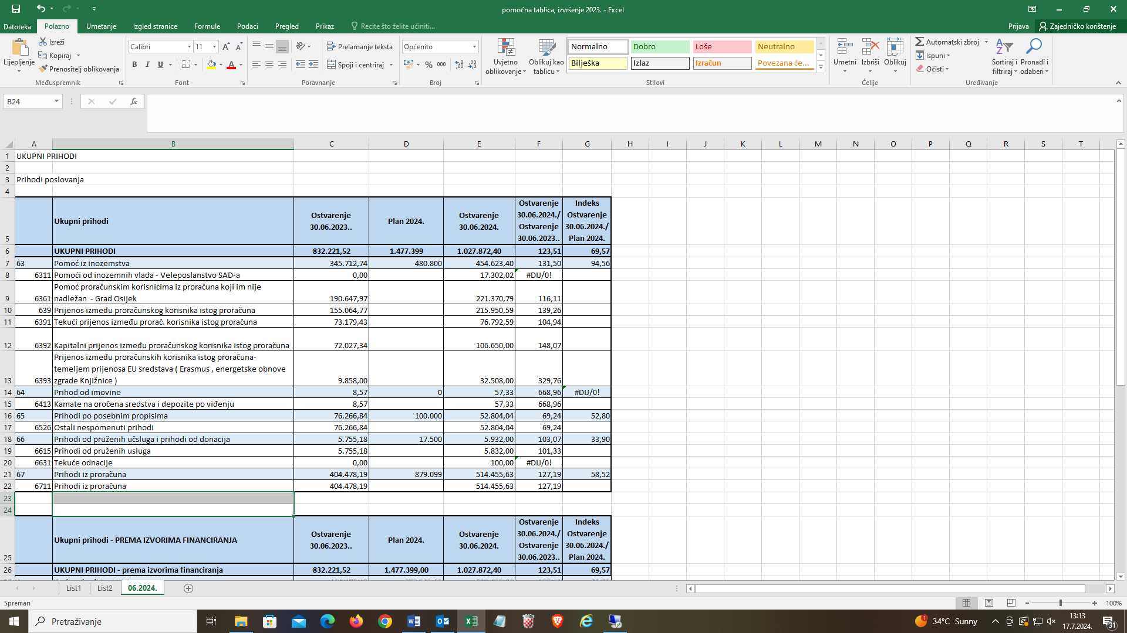

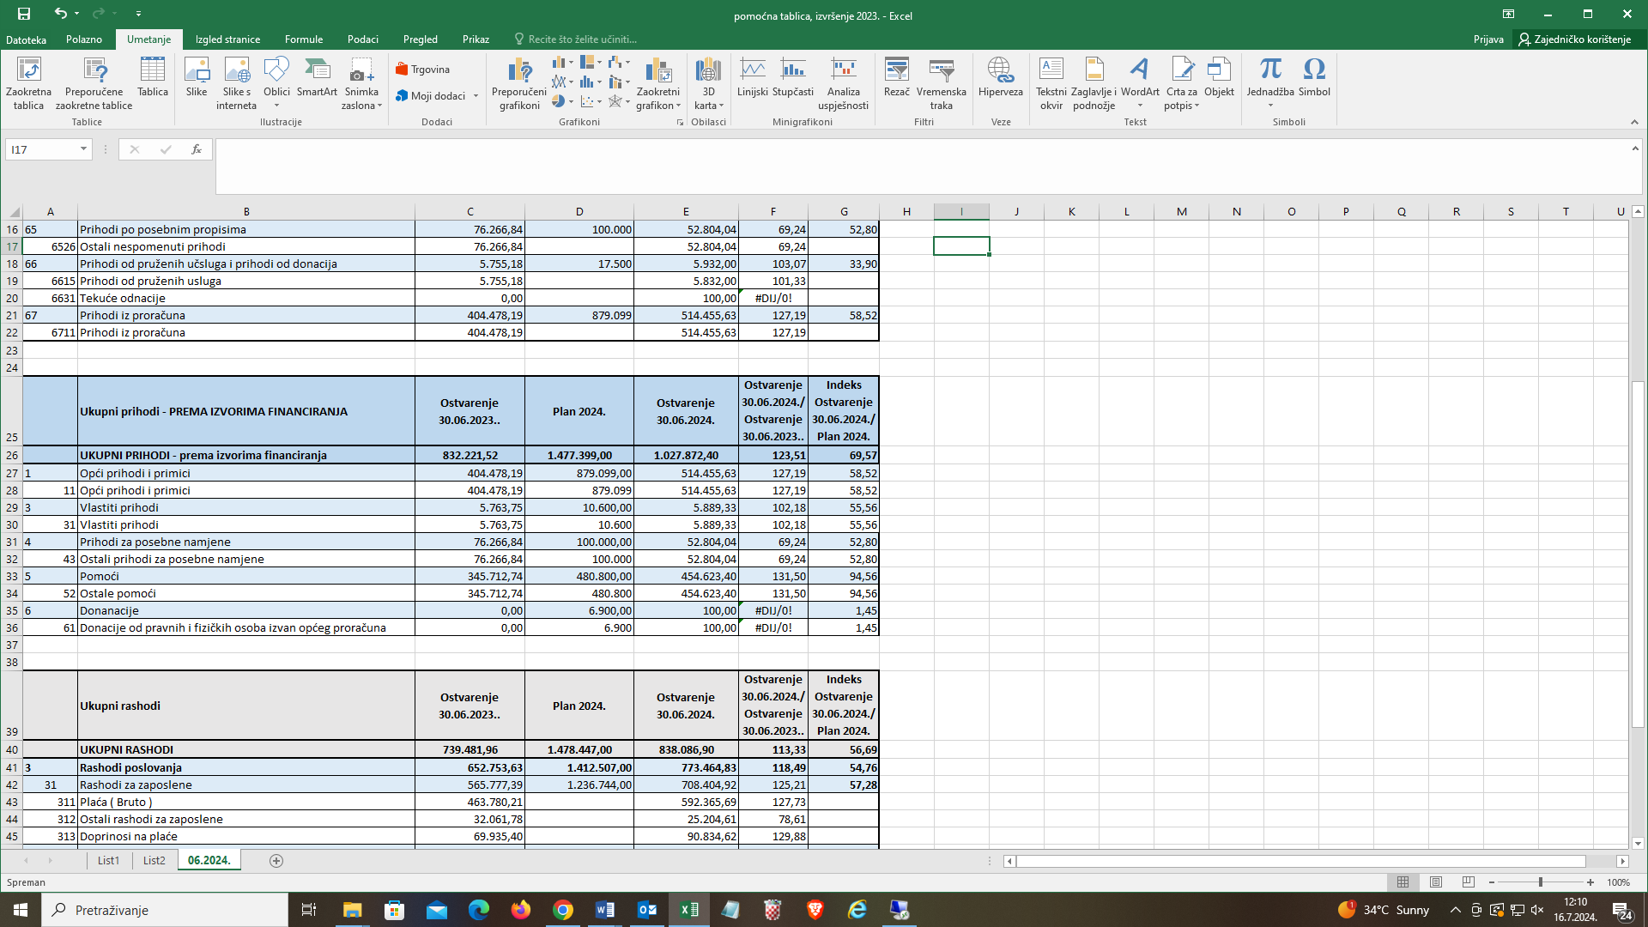

2. Rashodi Knjižnice

|  |  |
| --- | --- |
| Ukupni rashodi po planu za 2024. godinu su planirani u iznosu od 1.478.477 eura, a ostvareni u prvom polugodištu 2024. 1.027.872,40 eura što predstavlja 69,57% ostvarenje plana. Najveće povećanje dolazi kod rashoda za zaposlene - uslijed novog Zakona o plaćama u državnoj službi i javnim službama i nove Uredbe o nazivima radnih mjesta, uvjetima za raspored i koeficijentima za obračun plaće u javnim službama – dolazi do povećanja plaće zaposlenika. |  |
| **Rashodi za zaposlene** odnose se na plaću i materijalna prava zaposlenika.  **Materijalni rashodi** obuhvaćaju rashode za potrebe redovnog poslovanja (rashodi za službena putovanja, naknada za prijevoz na posao i s posla, stručno usavršavanje zaposlenika, nabava uredskog materijala, rashodi za energiju, materijal za tekuće i investicijsko održavanje, sitni inventar, rashodi za usluge telefona, pošte i prijevoza, usluge za tekuće i investicijsko održavanje, komunalne usluge, najamnine, sistematski pregled zaposlenika, intelektualne usluge, računalne usluge i ostale usluge ).  **Financijski rashodi** odnose na usluge platnog prometa. |  |

**Rashodi za nabavu nefinancijske imovine** odnose se na nabavu računalne opreme, namještaja i najvećim djelom knjižnične građe ( knjiga i av građe ). Rashodi su ostvarene u iznosu od 98% jer u planu za 2024. nije uvršteno Ministarstvo kulture i medija RH ( nisu nam dostavili pismeni podatak o sredstvima koja ćemo dobiti s njihove strane ), od kojih primamo sredstva za nabavu knjižne i neknjižne građe.

1. Prijenos sredstava iz prethodne u sljedeću godinu

Tu su – sredstva za rashode ostvarene u 12/2023., a koji su plaćeni u siječnju 2024. ( najvećim dijelom režijski troškovi ) te višak 32.335,96 eura – koji čine namjenska sredstva . Kao i prethodnih godina i u 2023. prihodi od upisa nisu u cijelosti utrošena do kraja prosinca 2023. U 2024. će se utrošiti za nabavku knjižne građe u iznosu od 13.300,00 eura, a preostali iznos od 19.035,96 eura utrošit će se u troškove koji po projektu Energetska obnova zgrade Gradske i sveučilišne knjižnice nisu bili prihvatljivi, izmještaj knjižne građe i pronalaženje alternativnog prostora. Sredstva na računu s 30.06.2024. će se koristiti za redovnu djelatnost Knjižnice i projekt energetske obnove.

4. Stanje novčanih sredstava

|  |  |
| --- | --- |
| Prijenos sredstava iz 2023. godine | 37.324,36 |
| Ukupni prihodi 2024. | 1.027.872,40 |
| Ukupni rashodi 2024. | 838.086,90 |
| Prijenos sredstava u sljedeće razdoblje | 227.109,86 |

|  |  |
| --- | --- |
| Stanje novčanih sredstava 01.01.2024. | 37.324,36 |
| Stanje novčanih sredstava 30.06.2024. | 225.568,84 |

Stanje novčanih sredstava na dan 30.06.2024. iznosi 225.568,84 eura, a po prijenosu sredstava ono iznosi 227.109,86 eura. Razlika od 1.541,02 eura predstavlja povrat bolovanja od Hrvatsko zavod za zdravstveno osiguranje ( bolovanje, isplaćeno 231222 - 3.726,23 eura, refundirano 129112 - 2.185,21 eura ).

U Osijeku, 16. srpnja 2024.

Ravnateljica

Dubravka Pađen Farkaš, viša knjiž.